Blacksmith Academy · Sonido Play · Documento Fuente

Eco, Reverberación, Absorción y Refracción
Documento Fuente ampliado con Documento Madre visible · A1
UNIDAD  U03 | ESTADO  Documento ampliado A1 | VALIDACIÓN  Pendiente Matías

01 Antes de leer
Qué vas a entender
• Diferenciar reflexión, reverberación, eco y absorción.
• Reconocer cuándo una sala afecta la inteligibilidad aunque el nivel sea suficiente.
• Proponer primeras acciones antes de ecualizar o subir volumen.

02 Documento Madre visible
Fuente principal autorizada A1. Fragmento usado: páginas 7, 11 y 12 del Documento Madre. Se mantienen las imágenes originales como material visible de estudio y validación con Matías.

Documento Madre · página 07
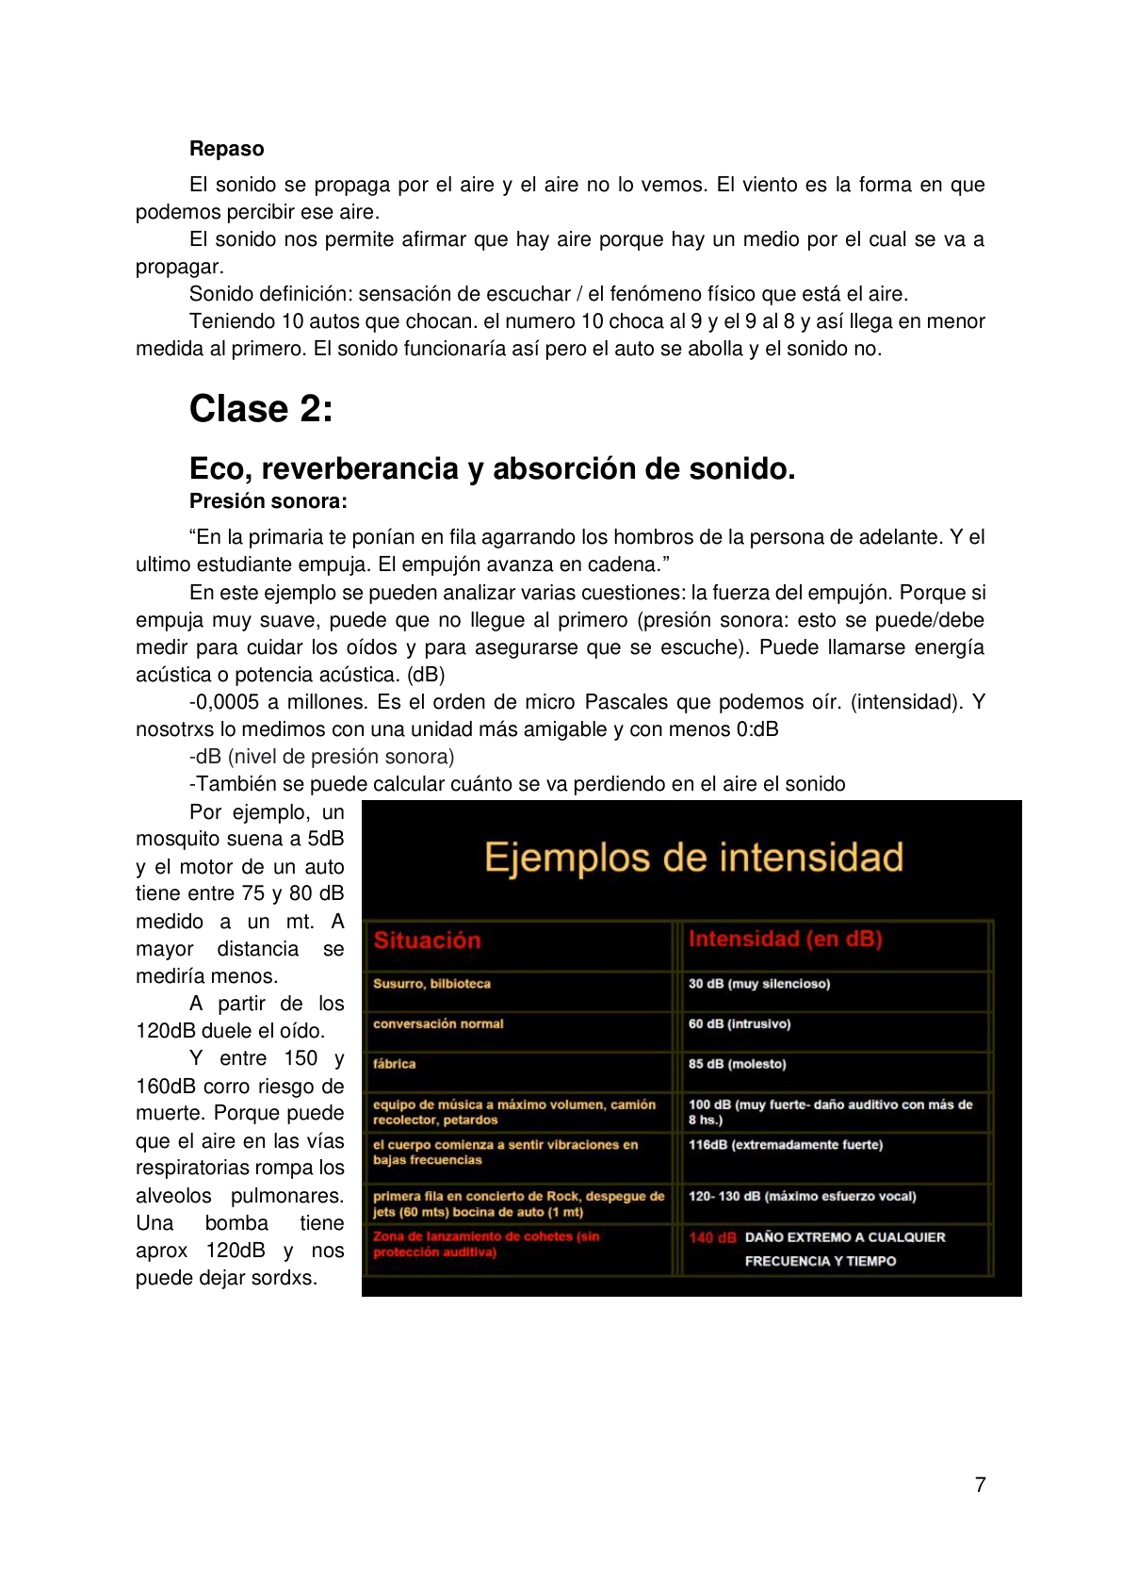

Documento Madre · página 11
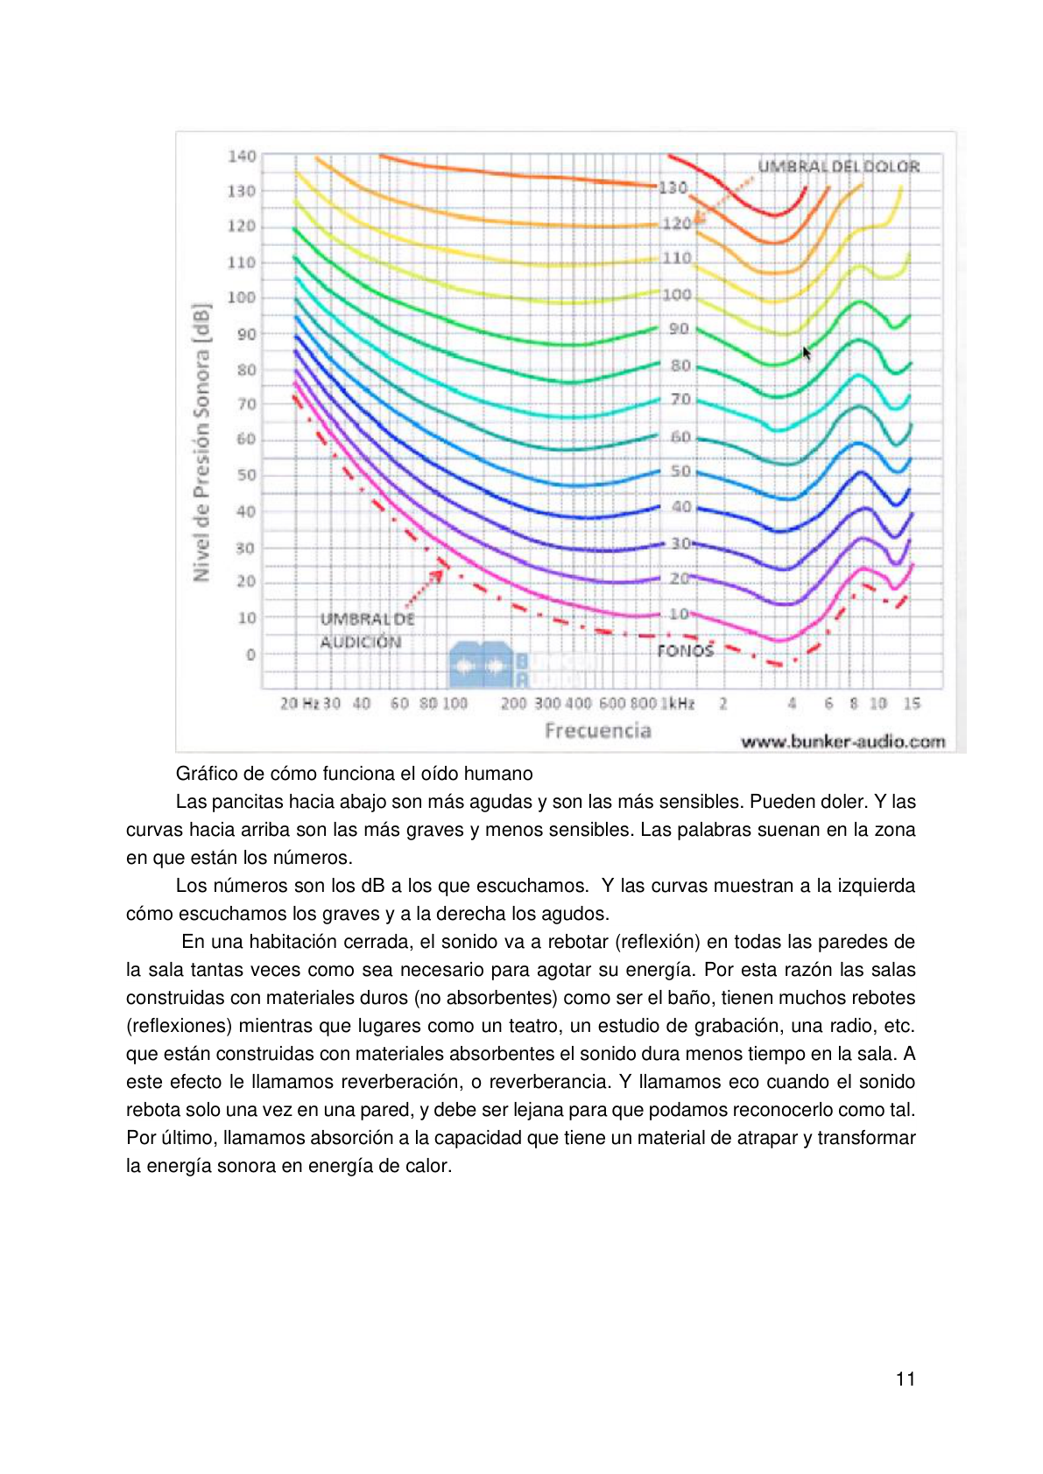

Documento Madre · página 12
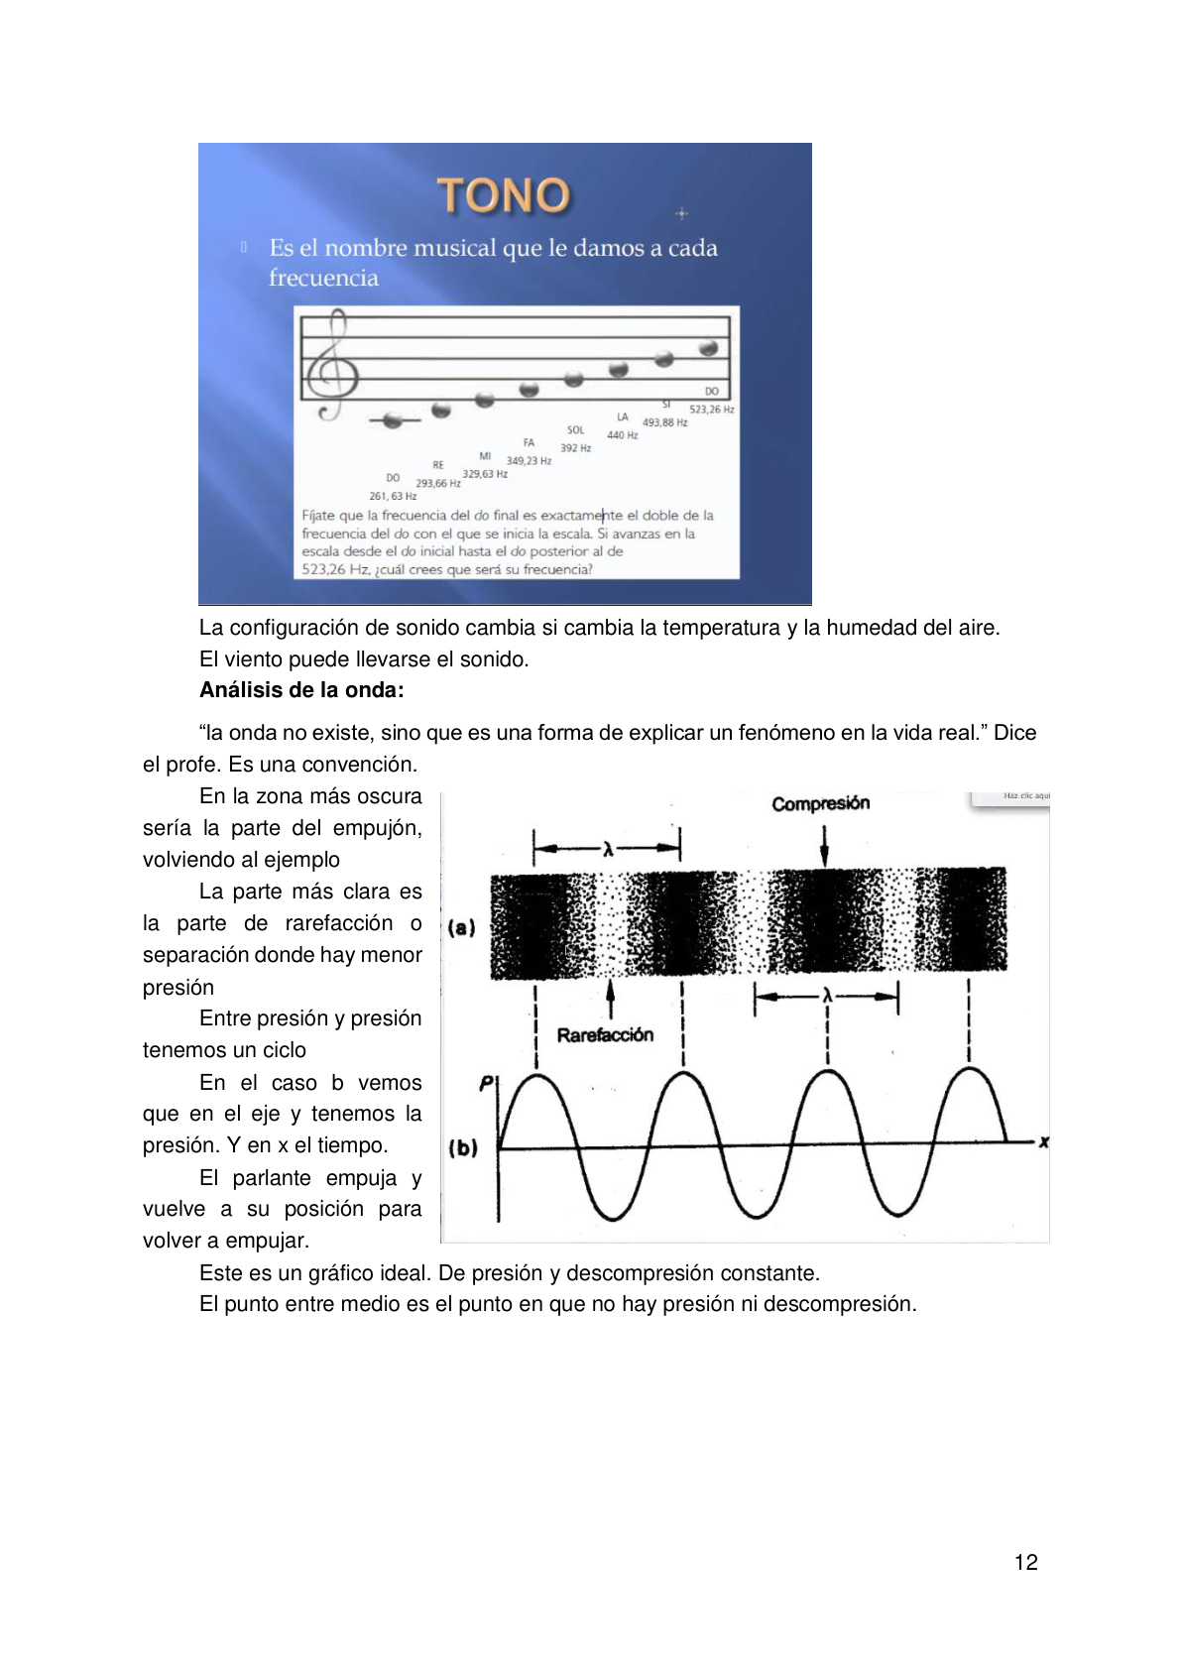

03 Transcripción normalizada de respaldo

--- Página 7 del Documento Madre ---
7
Repaso
El sonido se propaga por el aire y el aire no lo vemos. El viento es la forma en que
podemos percibir ese aire.
El sonido nos permite afirmar que hay aire porque hay un medio por el cual se va a
propagar.
Sonido definición: sensación de escuchar / el fenómeno físico que está el aire.
Teniendo 10 autos que chocan. el numero 10 choca al 9 y el 9 al 8 y así llega en menor
medida al primero. El sonido funcionaría así pero el auto se abolla y el sonido no.
Clase 2:
Eco, reverberancia y absorción de sonido.
Presión sonora:
“En la primaria te ponían en fila agarrando los hombros de la persona de adelante. Y el
ultimo estudiante empuja. El empujón avanza en cadena.”
En este ejemplo se pueden analizar varias cuestiones: la fuerza del empujón. Porque si
empuja muy suave, puede que no llegue al primero (presión sonora: esto se puede/debe
medir para cuidar los oídos y para asegurarse que se escuche). Puede llamarse energía
acústica o potencia acústica. (dB)
-0,0005 a millones. Es el orden de micro Pascales que podemos oír. (intensidad). Y
nosotrxs lo medimos con una unidad más amigable y con menos 0:dB
-dB (nivel de presión sonora)
-También se puede calcular cuánto se va perdiendo en el aire el sonido
Por ejemplo, un
mosquito suena a 5dB
y el motor de un auto
tiene entre 75 y 80 dB
medido a un mt. A
mayor
distancia
se
mediría menos.
A partir de los
120dB duele el oído.
Y entre 150 y
160dB corro riesgo de
muerte. Porque puede
que el aire en las vías
respiratorias rompa los
alveolos pulmonares.
Una
bomba
tiene
aprox 120dB y nos
puede dejar sordxs.

--- Página 11 del Documento Madre ---
11
Gráfico de cómo funciona el oído humano
Las pancitas hacia abajo son más agudas y son las más sensibles. Pueden doler. Y las
curvas hacia arriba son las más graves y menos sensibles. Las palabras suenan en la zona
en que están los números.
Los números son los dB a los que escuchamos. Y las curvas muestran a la izquierda
cómo escuchamos los graves y a la derecha los agudos.
En una habitación cerrada, el sonido va a rebotar (reflexión) en todas las paredes de
la sala tantas veces como sea necesario para agotar su energía. Por esta razón las salas
construidas con materiales duros (no absorbentes) como ser el baño, tienen muchos rebotes
(reflexiones) mientras que lugares como un teatro, un estudio de grabación, una radio, etc.
que están construidas con materiales absorbentes el sonido dura menos tiempo en la sala. A
este efecto le llamamos reverberación, o reverberancia. Y llamamos eco cuando el sonido
rebota solo una vez en una pared, y debe ser lejana para que podamos reconocerlo como tal.
Por último, llamamos absorción a la capacidad que tiene un material de atrapar y transformar
la energía sonora en energía de calor.

--- Página 12 del Documento Madre ---
12
La configuración de sonido cambia si cambia la temperatura y la humedad del aire.
El viento puede llevarse el sonido.
Análisis de la onda:
“la onda no existe, sino que es una forma de explicar un fenómeno en la vida real.” Dice
el profe. Es una convención.
En la zona más oscura
sería la parte del empujón,
volviendo al ejemplo
La parte más clara es
la parte de rarefacción o
separación donde hay menor
presión
Entre presión y presión
tenemos un ciclo
En el caso b vemos
que en el eje y tenemos la
presión. Y en x el tiempo.
El parlante empuja y
vuelve a su posición para
volver a empujar.
Este es un gráfico ideal. De presión y descompresión constante.
El punto entre medio es el punto en que no hay presión ni descompresión.

04 Lectura guiada Blacksmith
La unidad U03 toma el bloque de la Clase 2 donde el Documento Madre explica que, en una habitación cerrada, el sonido rebota en superficies hasta agotar su energía. Esta idea es clave: el resultado que escucha el público no depende solo de consola y parlantes, sino también de paredes, piso, techo, distancia, materiales y geometría.
Reflexión es el rebote de una parte de la energía sonora. Reverberación es la acumulación de muchas reflexiones que permanecen durante un tiempo y pueden dar sensación de espacio, pero también reducir claridad. Eco es una reflexión suficientemente separada en el tiempo como para percibirse como repetición. Absorción es la capacidad de un material de tomar parte de la energía sonora y transformarla principalmente en calor.
La temperatura, la humedad y el viento no son detalles decorativos. En exteriores, el viento puede alterar cobertura y dirección aparente; en interiores, la materialidad del espacio define cuánto dura el sonido y cuánto se entiende la palabra. Por eso, ante una voz poco clara, subir volumen no siempre resuelve: a veces aumenta todavía más la energía que rebota.

05 Ideas clave

Reflexión
Ocurre cuando parte de la energía sonora rebota en una superficie. En salas con materiales duros, las reflexiones suelen ser más notorias.
Idea clave
• No toda reflexión es mala: el problema aparece cuando afecta claridad, cobertura o control.

Reverberación
Es la permanencia del sonido en un espacio por acumulación de muchas reflexiones. Puede aportar sensación de sala, pero si es excesiva reduce inteligibilidad.
Idea clave
• Una sala reverberante puede sonar fuerte y aun así entenderse mal.

Eco
Se percibe cuando una reflexión llega con suficiente retardo como para ser reconocida como repetición separada del sonido directo.
Idea clave
• No todo rebote es eco; muchos rebotes cercanos forman reverberación.

Absorción
Es la capacidad de un material de reducir la energía reflejada. No elimina mágicamente todo el sonido: depende de material, superficie, frecuencia y ubicación.
Idea clave
• Absorber no es lo mismo que aislar.

Condiciones del aire
Temperatura, humedad y viento pueden modificar la propagación. En exteriores, el viento puede afectar la cobertura más de lo que parece.
Idea clave
• El contexto físico siempre influye.

06 Actividad aplicada

07 Cuestionario sugerido

1. ¿Qué describe mejor la reverberación?
A) La permanencia del sonido por múltiples reflexiones en un espacio.
B) Un único rebote percibido como repetición aislada.
C) La conversión de una señal balanceada a no balanceada.
D) La pérdida de voltaje en un cable largo.
Explicación: La reverberación aparece por acumulación de reflexiones que siguen sonando después del sonido directo.

2. ¿Qué diferencia básica hay entre eco y reverberación?
A) El eco se percibe como repetición separada; la reverberación como permanencia acumulada.
B) El eco ocurre solo en cables y la reverberación solo en micrófonos.
C) La reverberación siempre mejora la palabra y el eco siempre mejora la música.
D) No hay diferencia técnica ni perceptiva.
Explicación: La percepción temporal es clave: repetición distinguible versus cola o acumulación.

3. Una sala de baño suele sonar “viva” porque...
A) tiene superficies duras que reflejan mucho sonido.
B) tiene demasiada absorción en todas las frecuencias.
C) el aire no permite propagación sonora.
D) los graves desaparecen por completo.
Explicación: El Documento Madre usa este tipo de ejemplo: materiales duros generan más reflexiones.

4. ¿Qué afirmación sobre absorción es más correcta?
A) Reduce parte de la energía sonora reflejada y suele depender de la frecuencia.
B) Hace que el sonido deje de existir antes de llegar al micrófono.
C) Convierte una señal de micrófono en señal de línea.
D) Siempre equivale a aislamiento acústico.
Explicación: Absorción e aislamiento no son lo mismo. La absorción trata energía dentro del recinto.

5. En una charla, la voz suena fuerte pero poco clara en una sala vidriada. ¿Qué conviene sospechar?
A) Exceso de reflexiones/reverberación que afecta inteligibilidad.
B) Falta de watts en el cable XLR.
C) Ausencia total de frecuencia en la voz.
D) Que el problema se resuelve siempre subiendo master.
Explicación: El nivel puede ser suficiente; el problema puede ser acústico.

6. ¿Por qué subir volumen puede empeorar una sala reverberante?
A) Porque aumenta la energía directa y también la energía que rebota en la sala.
B) Porque elimina automáticamente los rebotes.
C) Porque convierte reverberación en absorción.
D) Porque baja la presión sonora.
Explicación: Más nivel puede alimentar más reflexiones y empeorar la inteligibilidad.

7. ¿Cuál sería una primera acción razonable ante voz poco clara por sala?
A) Revisar ubicación, orientación de parlantes/micrófonos y posibles superficies reflectantes.
B) Subir todos los graves al máximo.
C) Agregar más micrófonos sin analizar la sala.
D) Desactivar todos los parlantes sin escuchar.
Explicación: Primero se evalúa el comportamiento físico del sistema y la sala.

8. ¿Qué muestra mejor criterio técnico?
A) Diferenciar problema de nivel de problema de inteligibilidad antes de corregir.
B) Usar siempre la misma EQ en toda sala.
C) Resolver todo con el volumen principal.
D) Ignorar materiales porque la consola digital compensa todo.
Explicación: La decisión técnica comienza por diagnosticar la causa real del síntoma.

08 Fuentes y control interno
Fuente | Tipo | Uso | Condición
Documento Madre · Sonido del Espectáculo 2020 | Fuente principal A1 | Fragmento páginas 7, 11 y 12 | Uso autorizado/conformidad A1 para Sonido Play
OpenStax · College Physics 2e · 17.5 Sound Interference and Resonance | Fuente externa verde/controlada | Refuerzo conceptual y técnico | Usar con atribución; no copiar imágenes/texto extensos
OpenStax · Física Universitaria Volumen 1 · 17.1 Ondas sonoras | Fuente externa verde/controlada | Refuerzo conceptual y técnico | Usar con atribución; no copiar imágenes/texto extensos
Enlaces externos:
• OpenStax · College Physics 2e · 17.5 Sound Interference and Resonance
• OpenStax · Física Universitaria Volumen 1 · 17.1 Ondas sonoras

